**COMPOSIÇÃO DA NOTA DO SEMESTRE (A2 = 5 PONTOS):**

* Projeto em equipe: 2,5 pontos
* Prova individual: 1,5 pontos
* Curso individual: HTML/CSS/JS: 1,0 ponto
* VÁLIDO somente os cursos gratuitos
* NÃO é para fazer PHP/MYSQL
* Certificado deverá ser postado no Portal do Aluno até 29/09

**Links de dicas de onde fazer o curso (fazer somente os gratuitos):**

* <http://poloconecta.mogidascruzes.sp.gov.br/mogitech/>
* <https://www.ev.org.br/busca?s=html>

**Dicas de cursos que serão aceitos como substitutos ao HTML/CSS/JS (fazer somente os gratuitos):**

**Dica: para alunos de 2022.1**

**(Construindo páginas para internet com Bootstrap)**

<https://web.dio.me/course/crie-paginas-responsivas-na-web-utilizando-um-poderoso-framework/learning/d5695916-44d4-4d47-9db4-0bc829264835/?back=/home>

**Dica: para alunos de 2022.1**

**(Primeiros passos para desenvolvimento web)**

* <https://web.dio.me/course/crie-paginas-responsivas-na-web-utilizando-um-poderoso-framework/learning/d5695916-44d4-4d47-9db4-0bc829264835/?back=/home>

Obs: o aluno poderá ainda substituir o curso pela disciplina de Libras (acessibilidade) no Portal do Aluno (disciplina facultativa).

**REQUISITOS BASE PARA DESENVOLVIMENTO DO PROJETO**

* Público alvo: crianças de 0 a 11 anos
* Cenário (histórico): escola (pública, privada, reforço)
* Tema: Minhas férias
* Objetivo: interação das crianças (0 a 11 anos) no site (1 página) para contar as férias (fala e escrita)
* Acessibilidade: Design para todos (universal)
* Projeto desenvolvido e aula

**MODELO A SER APRESENTADO**

|  |  |  |  |
| --- | --- | --- | --- |
| **PROJETO: MINHAS FÉRIAS** | | | |
| Integrante 1 - 2022.1 | Gustavo Henrique Silva de Camargo Giordano | RGM | 30093023 |
| Integrante 2 - 2022.1 | Erica dos Santos Silva | RGM | 29633362 |
| Integrante 3 - 2022.1 | Jennifer Albuquerque de Oliveira | RGM | 30182158 |
| Nome da empresa: | JGE Desenvolvimentos | | |
| Líder da empresa: | Gustavo Henrique Silva de Camargo Giordano | | |
| **DADOS DO CLIENTE (ESCOLA)** | | | |
| Nome da escola | E.E. Pedro Álvares Cabral | | |
| Contato direto | Telefone: +55 93322185082  E-mail: eepedroalvarescabralcontato@outlook.com | | |
| Segmento (privada, pública ou reforço particular) | Pública, estadual | | |
| Breve descrição do histórico da escola (cenário + localidade + especialidade) | Escola estadual especializada no Ensino Fundamental 1 em um bairro comum. A escola não tem interação direta com os alunos em período de férias, por isso promovemos o projeto 'minhas férias'. | | |
| Público alvo | Crianças de 11 anos | | |
| Escopo do projeto (resumo do que será feito) | Ideação e desenvolvimento de um site escolar, tendo maior foco agora na criação de um site direcionado as férias dos alunos, fazendo com que os mesmos digitem ou anexem arquivos (fotos) para a análise dos professores. O objetivo é a estimulação da escrita dos alunos. | | |
| Regras de negócio do projeto | * Cadastro do aluno é necessário antes do envio na aba ‘minhas férias’. A validação será feita através da inserção do R.A do aluno, apenas após a validação o aluno poderá ter acesso a mesma aba. * O aluno terá a possibilidade de digitar ou anexar um arquivo (texto ou imagem) diretamente á aba, assim realizando o envio em seguida. | | |
| Acessibilidade (diferencial) | Para uma melhor acessibilidade disponibilizamos a inserção de áudio ou imagens, facilitando o envio da atividade para alunos que tem uma maior dificuldade de alfabetização. | | |
| **PROTÓTIPO** | | | |
| Tela única (ex: canva, word, excel, paint, etc) | | | |
| **DESENVOLVIMENTO** | | | |
| 1ª Parte: HTML/CSS/JS | | | |
| 2ª Parte: PHP/MYSQL | | | |
| **APRESENTAÇÃO** | | | |
| 1ª Parte: HTML/CSS/JS | | | |
| 2ª Parte: PHP/MYSQL | | | |

|  |  |  |
| --- | --- | --- |
| **PONTUAÇÃO E CRONOGRAMA** | | |
| **Semana de aula** | **Descrição** | **Pontuação** |
| 1ª | Montagem da equipe e entendimento do projeto | Não se aplica |
| 2ª | Definição dos dados do cliente | Não se aplica |
| 3ª | Apresentação da proposta do projeto pela equipe | 0,25 |
| 4ª a 10ª | Desenvolvimento do projeto: HTML/CSS/JS/PHP/MYSQL em aula | 0,5 |
| 6ª e 11ª | Apresentação do projeto 1ª e 2ª parte | 1,0 |
| 1ª a 10ª | Acessibilidade do projeto | 0,5 |
| 1ª a 10ª | Criatividade | 0,25 |
| 1ª a 10ª | Pontos adicionais e individuais caso aluno fique em AF (cordialidade, desenvoltura, liderança, responsabilidade, gestão de conflitos, flexibilidade, trabalho em equipe, entre outras) | Até 0,5 |

**PLANO DE ENSINO**

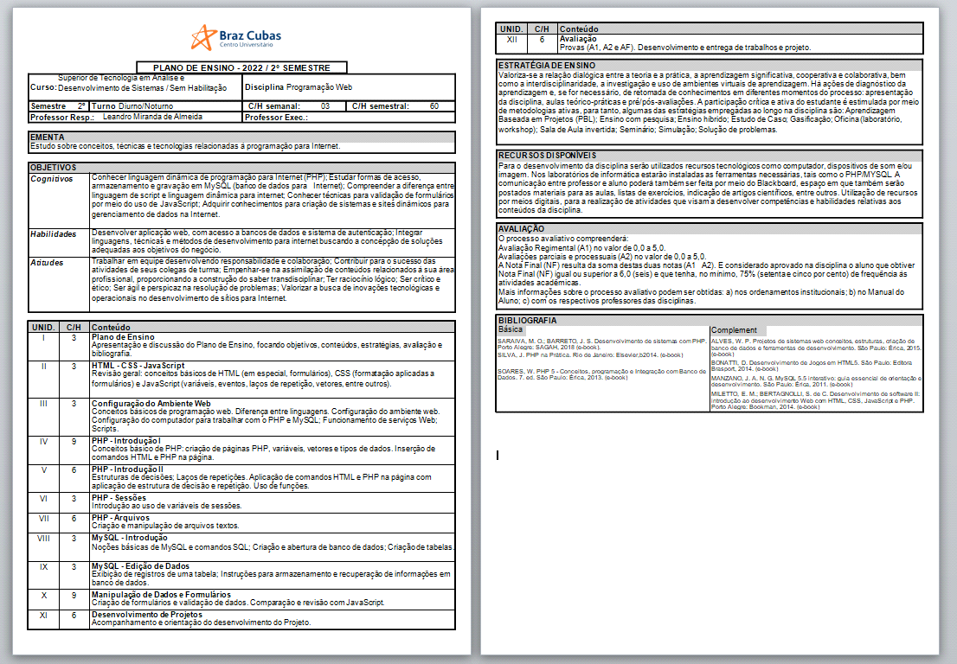

**Poderá ser verificado em:** [**PLANO DE ENSINO PROGRAMACAO WEB.PDF**](https://cruzeirodosuledubr0-my.sharepoint.com/:b:/g/personal/renata_costa_brazcubas_edu_br/Efel1a8cre5BmC2R0gXNp7IBuYMUjX4Ay9v8iMBKN2ti8Q?e=pbV5G4)

**Obs: as bibliografias serão alteradas até o final desse semestre**